ТЕХНИКА ИССЛЕДОВАНИЯ ВОЛНОВЫХ РАСПРЕДЕЛЕНИЙ В МНОГОСЛОЙНЫХ ПАКЕТНЫХ СИСТЕМАХ ПРИ ДИНАМИЧЕСКОМ ИНДЕНТЕРНОМ ВНЕДРЕНИИ

Рыбин. А.А.

Российский Государственный Технологический Университет МАТИ им.К.Э.Циолковского, г. Москва, Россия

РЕЗЮМЕ

Описан комплексный экспериментальный подход к изучению волновых деформационных процессов, генерируемых в многослойных пластинах, состоящих из слоев с резко выраженным различием динамических параметров механических свойств, при ударном индентерном внедрении заостренных элементов. Использован разработанный ранее испытательный ударный стенд, позволяющий производить оценку динамических параметров, как индивидуальных слоев, так и пакетной сборки на их основе. Объектом исследования явилась многослойная стекло полимерная композиция, состоящая из последовательно скомпанованных слоев из силикатного стекла, клеевых прослоек и тонких полимерных ориентированных пленок. Приведены отдельные результаты динамических испытаний стеклосиликатных образцов и многокомпонентных систем.

1. ВВЕДЕНИЕ.

Многокомпонентные слоистые материальные системы весьма распространены в современных изделиях. Углубленная и надежная отработка изделий этого класса всегда связана с большими трудностями расчетно-теоретических и контрольно-испытательных работ. К этому же большая трудоемкость расчетно-прогностических подходов часто убедительно не оправдывается для реальных условий эксплуатации структурно усложненных слоистых многокомпонентных пластин, в основном, из-за отсутствия надежной информации о конкретных динамических параметрах свойств индивидуальных плоских компонентов, в том числе, и конкретно для случая индентерного внедрения. Очевидно, что требуется достаточно подтвержденное экспериментальное определение необходимых характеристик индивидуальных компонентов на условиях динамического контроля, соответствующих таковым для условий их динамического отклика в составе усложненной слоистой структуры. Причем система согласованного динамического контроля последней также должна быть надежно информативна. Для решения практических задач в отмеченной совокупности необходимостей разработана комплексная техника динамических испытаний, предусматривающая проведения, по крайней мере, двух циклов согласованных испытаний образцов изучаемых материалов: – предварительных ударных испытаний исходных компонентов, и – непосредственно испытаний на динамическое индентерное внедрение послойно пакетированных систем из этих компонентов. Применение данного исследовательского комплекса в рамках излагаемого материала рассмотрено на примере изучения динамических свойств ударностойких многослойных неорганических стекол.

2. ДИНАМИЧЕСКИЕ ИСПЫТАТЕЛЬНЫЕ УСТАНОВКИ. МЕТОДЫ ОДНОКРАТНЫХ ИМПУЛЬСНЫХ ИСПЫТАНИЙ.

Соответственно вышеозначенной системности контроля исходных монолитных пластин и слоистых структур из них использованы разработанные для этих целей две специализированные установки для однократных импульсных испытаний нетипизированных образцов плоской геометрии на индентерное внедрение.

2.1. Устройство для испытаний моноблочных плоских образцов на разрушающее внедрение.

В качестве возбудителя задаваемых импульсных нагрузок использована установка с пружинным ускорителем стержнеобразного волноводного ударника [1,2]. Для размещения испытуемого образца, возбуждения в нем импульсных нагрузок и контроля измеряемых параметров разработано устройство, внешняя конструкция которого показана на рис. 1,а) испытаниям на нем подлежат образцы с размерами 5×30×60 мм, или – близкие к указанным. Конструктивная схема устройства поясняется на рис. 1,б) Заостренный индентер 1, воспроизводящий физические и геометрические параметры изучаемых объектов, установлен в направляющей крышке 2. Крышка осуществляет также прижим испытуемого образца 3 через специальные прокладки к упругому передающему элементу 4. Последний совмещен с динамометрическим валиком 7, размещенном в согласованном гнезде основания устройства 8. На боковой поверхности валика 7 размещен тензорезистор, включенный в измерительный канал электронного комплекса установки. Крышка 2 фиксируется на основании 8 прижимными винтами (на чертеже не показаны) и поджимается резьбовой втулкой 6. Возможные перекосы крышки 2 компенсируются системой шаровых опор 5. В рабочем положении устройство размещается соосно стержнеобразному ударнику на основании испытательной установки (см. [2]). Датчик устройства градуируется методом динамической тарировки [3].

2.2. Устройство для испытаний многослойных плоских образцов на индентерное внедрение.

Устройство этого назначения также смонтировано на однотипной установке с пружинным ускорителем ударника [1,2]. Оснащение испытательного комплекса в этом варианте исполнения обеспечивает синхронную регистрацию волновых деформационных процессов в различных зонах испытуемого плоского объекта. Предусмотрено пять контрольных датчиков, стационарно фиксируемых в назначаемых точках контроля. Описываемое устройство допускает использовать в качестве исследуемых объектов многослойные блоки с габаритными размерами до 250×250×50 мм. Индентерные наконечники могут быть сменными. Установка этого типа обеспечивает варьируемую скорость ударника до 15 м/с и регулируемые уровни абсолютной энергии воздействия до 250 Дж.
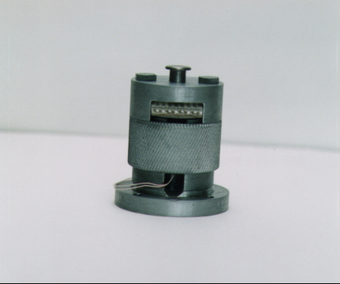 | 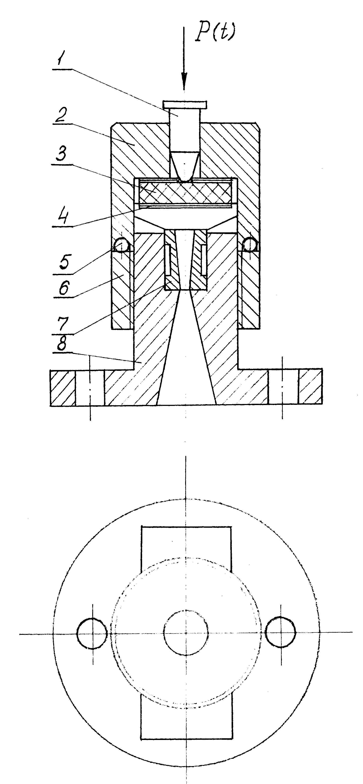
а) | б)

Рис. 1. Устройство для ударных испытаний моноблочных плоских образцов:
а) фотография устройства;
б) конструктивная схема.

Четыре стационарных контрольных датчиков смонтированы на основе пьезоэлементов типа ЦТС-19 и подключаются на входы цифровых запоминающих осциллографов класса С9-8 без дополнительных усилителей потенциалов. Пятый датчик тензометрического типа смонтирован в индентерном узле.
Детально способ испытаний, конструктивные схемы узлов и агрегатов устройства описаны в [4]. Общий вид комплекса в рабочем состоянии показан на рис.2,а), конструкция узла непосредственного размещения образца с комплектующими контрольными датчиками и индентерным узлом – на рис.2,б).
В состав измерительного электронного комплекса входят: пять вышеназванных датчиков, широкополосный тензоусилитель, электронные цифровые запоминающие осциллографы, синхронизирующий фотодатчик (см. рис.2).

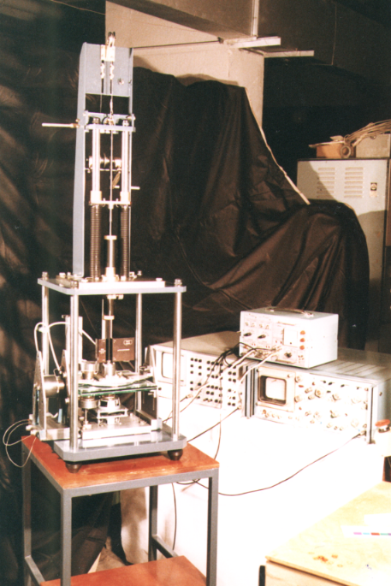 | 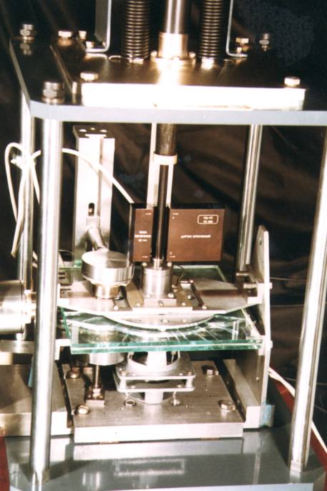
а) | б)

Рис.2. Установка для ударных испытаний многослойных плоских образцов на индентерное внедрение:
а) общий вид испытательного комплекса;
б) устройство для исследования процессов деформирования и разрушения в слоистых пластинах.

Общая схема контрольных измерений поясняется на рис.3. Тензометрический датчик в позиции №1 предназначен для контроля исходного импульса индентерной нагрузки (Р₁), пьезодатчик в позиции №2 – для контроля волнового импульса на нижней грани образца (Р₂) в зоне возбуждения Р₁, пьезодатчик в позиции №3 – для контроля градиента волновых распределений деформаций на верхней грани образца (Р₃), пьезодатчик в позиции №4 – для контроля градиента волновых распределений деформаций на нижней грани образца (Р₄), пьезодатчик в позиции №5 – для контроля волновой реакции на боковой грани образца (Р₅). На схеме рис.3 приведены также типизированные варианты регистрируемых осциллограмм волновых импульсов во всех перечисленных позициях размещения датчиков.
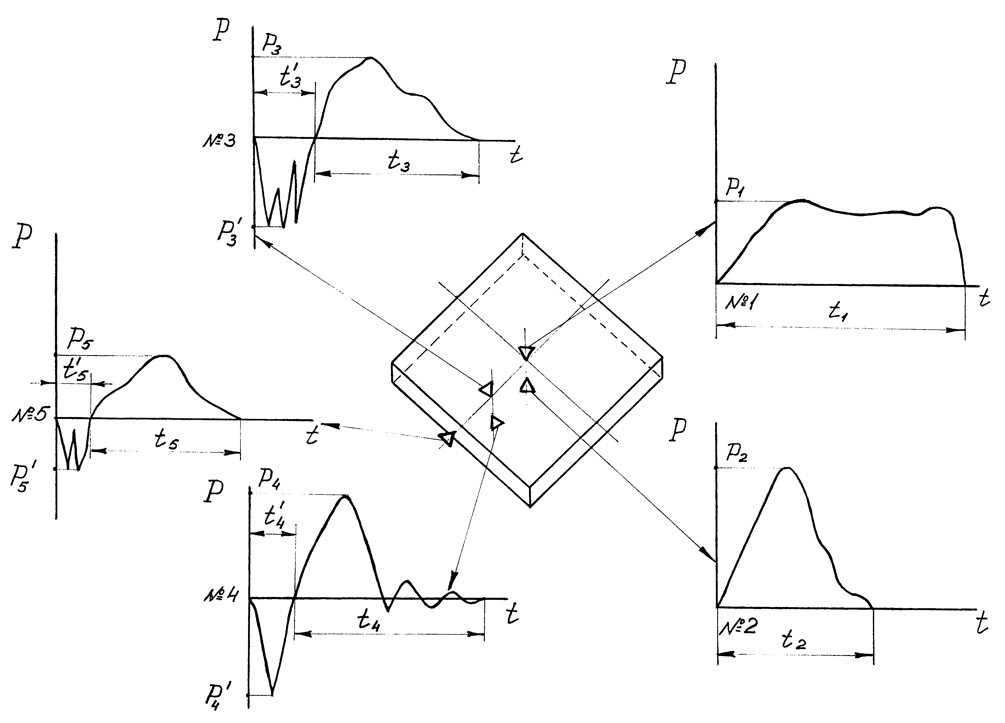
Рис.3. Общая схема контрольных измерений в различных зонах многослойного образца.

3. ЭКСПЕРИМЕНТАЛЬНЫЙ РАЗДЕЛ.
3.1. Объекты исследования.

В рамках данного исследования изучались динамические свойства индивидуальных прослоек и комбинированных многослойных структур, собираемых из предварительно изученных, отдельных слоев исходного материала. Конкретика этого сообщения ограничена рассмотрением ударностойких многослойных стеклополимерных композиций.
В качестве исходных компонентных фрагментов использованы слои из сырого (необработанного) неорганического стекла толщиной 6 мм. Рассмотрены стеклофрагменты, изготовленные различными производителями по ГОСТ «Стекло листовое»–М–111–89. Изучены стекла, производимые в городах: Салават, Бор, Лисичанск, Мишеронь, а также стекло, произведенное в Чехии. Индивидуальные особенности технических условий названных производств весьма различаются, и поэтому конкретные динамические свойства их стеклопродукций также весьма неадекватны.
Многослойные композиции составлялись из следующих компонентов:
- Стекло листовое толщиной 6 мм;
- Клеевой соединительный слой толщиной 1,8 мм (а также 0,6-0,7 мм) на основе метилметакрилатной композиции (фотоотверждаемой);
- Полиэтилентерефталатный модификатор, представляющий собой ориентированную полимерную пленку Solargard толщиной 14 mil.
Испытаниям подвергнуты многослойные образцы следующих структур:
- 6+Кл.сл.+6+Кл.сл.+6 (Кл.сл. 1,8 мм)
- 6+Кл.сл.+6+Пл.+6 (Кл.сл. 1,8 мм)
- 6+Кл.сл.+6+Пл.+6+Пл. (Кл.сл. 1,8 мм)
- 6+Кл.сл.+6+Кл.сл.+6+Пл. (Кл.сл. 0,6-0,7 мм)
- 6+Кл.сл.+6+Кл.сл.+6+Пл. (Кл.сл. 1,8 мм)
Приняты обозначения:
6 – толщина стеклопрослойки в мм;
Кл.сл. – клеевой слой;
Пл. – пленка Solargard.
Клеевые слои формировались методом принудительной заливки с последующим фотоотверждением.

3.2. Параметры и режимы испытаний.

Испытания индивидуальных стеклообразцов с геометрическими размерами 5×30×60 мм проведены на условиях ударного воздействия, формирующих скорость деформации в зоне внедрения индентера $\overset{˙}{e}$∼ 530 с⁻¹. Индентером служил цилиндрический пуансон диаметром 10 мм со сферической контактной законцовкой и изготовленный из титанового сплава ВТ-16.
Испытания многослойных образцов (250×250 мм) проведены на двух уровнях энергии индентерного воздействия: 79 Дж и 250 Дж. Индентером служил модельный заостренный элемент, состоящий из внутреннего стального термоупрочненного сердечника и внешней медной оболочки диаметром 7,5 мм.
Количество образцов на каждую из изучаемых структур всех серий образцов достигало 10. Результаты измерений осреднялись на согласованных временных интервалах одноименных осциллограмм динамического отклика образцов на ударную нагрузку. Коэффициент вариации результатов измерений на этих интервалах находился в пределах 10–20%.

3.3. Результаты и обсуждения.
3.3.1. Моноблочные структуры.

Последовательное изучение форм отклика моноблочных стеклообразцов на индентерное ударное внедрение выявило для указанных типов стекол (производитель), по крайней мере, три варианта диаграмм разрушающих импульсов усилий в испытуемых объектах. Схемно эти варианты отображены на рис.4.
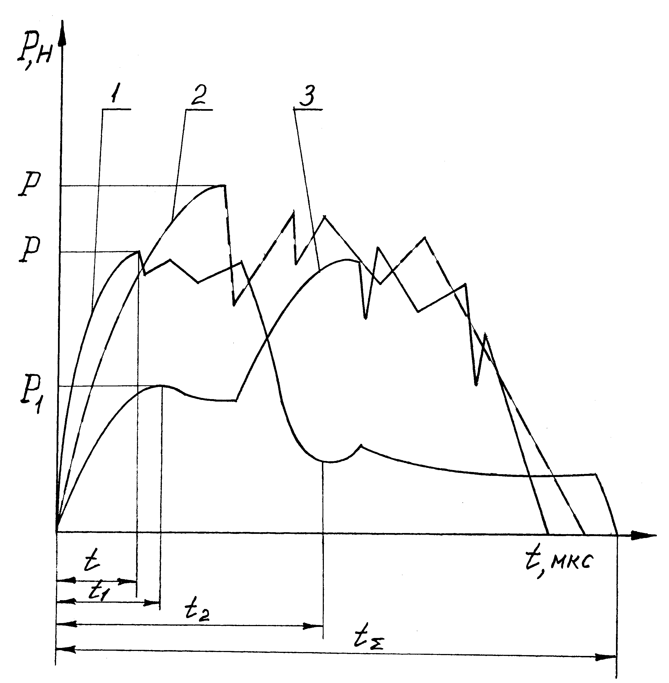
Рис.4. Формы отклика стеклянных образцов на разрушающее ударное воздействие.

Диаграммы типа 1 характеризуются достаточно быстрым достижением пиковых разрушающих уровней динамических усилий в образцах (см. Р) за время t. Далее в течение периода времени t₂ развиваются основные процессы предразрушения стекла и окончательное разрушение образца происходит на длительностях t_{Σ}. Диаграммы типа 2 характеризуются развитием всей совокупности процессов разрушения в едином временном интервале (t_{Σ} – t). И, наконец, диаграммы типа 3 характеризуются двухэтапностью развития разрушения: на первом этапе (t₁) – по достижении достаточно малых уровней нагрузки (см. Р₁), и на втором этапе (t_{Σ}) – по достижении высоких уровней нагрузки в образце (Р). Таким образом, устанавливается весьма различное поведение при динамическом нагружении стекол, произведенных на отличающихся технических условиях перечисленных производителей.
Определенные из экспериментальных диаграмм динамического отклика на разрушающую нагрузку силовые параметры (Р) и временные интервалы характеристических процессов (t) для исследованных стекол суммированы в таблице 1.
Таблица 1.
№ п/п | Параметр | Производитель стекла
№ п/п | Параметр | Салават | Бор | Лисичанск | Мишеронь | Чехия
1 | Усилие предразрушения, Р₁, (Н) | 1764 | – | 1303 | 1166 | –
2 | Усилие предельного разрушения, Р, (Н) | 3959 | 2636 | 2225 | 2283 | 3550
3 | Временной период достижения Р₁, (t₁), мкс | 20 | – | 27 | 14 | –
4 | Временной период достижения Р, (t), мкс | 52 | 35 | 54 | 42 | 33
5 | Временной период окончательного дробления образца, t₂, мкс | – | – | – | – | 133
6 | Предельная долговечность при импульсном воздействии, t_{Σ}, мкс | 152 | 142 | 164 | 128 | 308

Представленное в таблице 1 существенное различие в уровнях принятых в рассмотрение диаграммных параметров отчетливо означает весьма широкие диапазоны возможных форм отклика многослойных структур при различных последовательных сочетаниях стеклянных прослоек на отмеченных вариациях их собственных особенностей проявления динамических качеств при индентерных внедрениях.
3.3.2. Многослойные структуры.

Результаты индентерных испытаний оговоренных многослойных структур на установке, подтвержденной рис.2, согласно схеме на рис.3, перечислены на рис.5,а)-д) в виде диаграмм развития волновых усилий (Р_{i}) в позициях измерений по координатным размещениям от центра образца: 0 мм, 125 мм, 250 мм. Обработка параметров измерений произведена с использованием программного приложения «Excel 7.0» в среде Windows 95. Расчетные (из осциллограмм) силовые и временные параметры волновых импульсов в позициях контроля систематизированы в таблицах 2 и 3 для случая энергетической интенсивности воздействия 79 Дж, и для случая 250 Дж – в таблицах 4 и 5.
а)

Рис.5. Волновые диаграммы динамических усилий в многослойных образцах при индентерном внедрении на энергии воздействия 79 Дж. Структура: 6+6+6.
б)

Рис.5. Волновые диаграммы динамических усилий в многослойных образцах при индентерном внедрении на энергии воздействия 79 Дж. Структура: 6+6+Пл.+6.
в)

Рис.5. Волновые диаграммы динамических усилий в многослойных образцах при индентерном внедрении на энергии воздействия 79 Дж. Структура: 6+6+Пл.+6+Пл.г).
г)

Рис.5. Волновые диаграммы динамических усилий в многослойных образцах при индентерном внедрении на энергии воздействия 79 Дж. Структура: 6+6+6+Пл. (кл.сл. 0,6-0,7 мм).
д)

Рис.5. Волновые диаграммы динамических усилий в многослойных образцах при индентерном внедрении на энергии воздействия 79 Дж. Структура: 6+Пл.+6+6+Пл.
Таблица 2.
№ п/п | Структура образца | Параметры волновых импульсов (U_{Н} = 79 Дж)
№ п/п | Структура образца | P₁, Н | Р₂, Н | Р₃′, Н | Р₃, Н | Р₄′, Н | Р₄, Н | Р₅′, Н | Р₅,Н | Приме-чание
1 | 6+6+6 | 2080 | 230 | 37 | 20 | – | – | 18 | 16 | разруше-ния нет
2 | 6+6+6+Пл. | 1640 | 260 | 78 | 44 | 12 | 9,0 | 42 | 17 | нет
3 | 6+6+Пл.+6 | 1540 | 870 | 69 | 51 | 19 | 29 | 51 | 15 | начальные разруше-ния
4 | 6+6+Пл.+6+Пл. | 1930 | 370 | 52 | 40 | 12 | 15 | 62 | 15 | нет
5 | 6+6+6+Пл.  (Кл.сл. 0,7-0,8 мм) | 2870 | 1490 | 30 | 21 | нет | 9,6 | 58 | 20 | нет

Таблица 3.
№ п/п | Структура образца | Временные характеристики волновых процессов (U_{Н} = 79 Дж)
№ п/п | Структура образца | t₁, мс | t₂, мс | t₃′, мс | $$\frac{t_{3}}{t_{3S}},\text{ }$$ | t₄′, мс | $$\frac{t_{4}}{t_{4S}},\text{ }$$ | t₅′, мс | $$\frac{t_{5}}{t_{5S}},\text{ }$$ | Примеча-ние
1 | 6+6+6 | 2,25 | 0,27 | 0,25 | $$\frac{0,\text{30}}{0,\text{55}}$$ | – | – | 1,75 | $$\frac{3,5}{5,\text{25}}$$ | разруше-ния нет
2 | 6+6+6+Пл. | 2,34 | 0,12 | 0,20 | $$\frac{0,\text{65}}{0,\text{85}}$$ | 0,17 | $$\frac{0,\text{20}}{0,\text{37}}$$ | 2,0 | $$\frac{5,5}{7,5}$$ | нет
3 | 6+6+Пл.+6 | 2,25 | 0,11 | 0,17 | $$\frac{0,\text{35}}{0,\text{52}}$$ | 0,15 | $$\frac{0,\text{25}}{0,\text{40}}$$ | 2,0 | $$\frac{4,\text{25}}{6,\text{25}}$$ | начальные разруше-ния
4 | 6+6+Пл.+6+Пл. | 2,25 | 0,18 | 0,32 | $$\frac{0,\text{35}}{0,\text{67}}$$ | 0,15 | $$\frac{0,\text{60}}{0,\text{75}}$$ | 2,0 | $$\frac{6,0}{8,0}$$ | нет
5 | 6+6+6+Пл.  (Кл.сл. 0,7-0,8 мм) | 2,25 | 0,12 | 0,17 | $$\frac{1,\text{00}}{1,\text{17}}$$ | нет | $$\frac{1,\text{05}}{1,\text{05}}$$ | 1,87 | $$\frac{5,\text{75}}{7,\text{62}}$$ | нет

Таблица 4.
№ п/п | Структура образца | Параметры волновых импульсов (U_{Н} = 250 Дж)
№ п/п | Структура образца | P₁, Н | Р₂, Н | Р₃′, Н | Р₃, Н | Р₄′, Н | Р₄, Н | Р₅′, Н | Р₅,Н | Приме-чание
1 | 6+6+6 | 2363 | 714 | 114 | 115 | 73 | 39 | 40 | 33 | разруше-ние
2 | 6+6+6+Пл. | 4240 | 462 | 86 | 109 | 52 | 50 | 55 | 36 | разруше-ние
3 | 6+6+Пл.+6 | 2700 | 1117 | 104 | 62 | 41 | 43 | 60 | 24 | разруше-ние
4 | 6+6+Пл.+6+Пл. | 1487 | 842 | 100 | 44 | 75 | 58 | 53 | 24 | разруше-ние
5 | 6+6+6+Пл.  (Кл.сл. 0,7-0,8 мм) | 849 | 415 | 86 | 36 | 81 | 72 | 80 | 22 | нет

Таблица 5.
№ п/п | Структура образца | Временные характеристики волновых процессов (U_{Н} = 250 Дж)
№ п/п | Структура образца | t₁, мс | t₂, мс | t₃′, мс | $$\frac{t_{3}}{t_{3S}},\text{ }$$ | t₄′, мс | $$\frac{t_{4}}{t_{4S}},\text{ }$$ | t₅′, мс | $$\frac{t_{5}}{t_{5S}},\text{ }$$ | Примеча-ние
1 | 6+6+6 | 2,28 | 0,18 | 0,30 | $$\frac{0,\text{55}}{0,\text{85}}$$ | 0,15 | $$\frac{0,\text{45}}{0,\text{60}}$$ | 1,5 | $$\frac{1,\text{75}}{3,\text{25}}$$ | разруше-ние
2 | 6+6+6+Пл. | 2,4 | 0,15 | 0,15 | $$\frac{0,9}{1,\text{05}}$$ | 0,15 | $$\frac{0,\text{35}}{0,\text{50}}$$ | 1,5 | $$\frac{2,9}{4,4}$$ | разруше-ние
3 | 6+6+Пл.+6 | 2,3 | 0,29 | 0,23 | $$\frac{0,3}{0,\text{53}}$$ | 0,28 | $$\frac{0,\text{30}}{0,\text{58}}$$ | 1,5 | $$\frac{2,8}{4,3}$$ | разруше-ние
4 | 6+6+Пл.+6+Пл. | 2,7 | 0,24 | 0,23 | $$\frac{0,\text{75}}{0,\text{98}}$$ | 0,10 | $$\frac{1,0}{1,1}$$ | 1,25 | $$\frac{2,5}{3,\text{75}}$$ | разруше-ние
5 | 6+6+6+Пл.  (Кл.сл. 0,7-0,8 мм) | 2,28 | 0,21 | 0,30 | $$\frac{0,\text{28}}{0,\text{58}}$$ | 0,15 | $$\frac{0,\text{35}}{0,\text{50}}$$ | 2,25 | $$\frac{2,\text{75}}{5,0}$$ | нет

Анализ волновых диаграмм (рис.5) выявляет усложненный характер импульсного отклика слоистых пакетов на позициях контроля датчиков №3,4,5. Всегда фиксируются двуполярные диаграммы, свидетельствующие о распространении деформационных волн не единственно только на компонентах деформационного сжатия. Отчетливо присутствуют фронтальные распределения, например, на компонентах деформационного сдвига, что согласуется с теориями волновых расщеплений на границах раздела сред [напр., 5,6]. При этом, однако, в рассматриваемом случае послойные системы отличаются повышенно усложненной структурой совокупности процессов многократных отражений и расщеплений фронтов первичных и повторно-вторичных волн за счет наличия множественных переходных границ и резкого отличия физико-механических характеристик структурных компонентов. Стационарные датчики на указанных измерительных позициях фиксируют совокупно-результирующие волновые фронтальные распределения на доминирующих деформационных компонентах. Обратим внимание на согласованный характер диаграмм, регистрируемых на верхней и нижней гранях образцов.
Испытания выявили также отчетливое влияние пленки Solargard на волновые распределения в изученных многослойных пакетах. Причем размещение пленочных прослоек в различных позициях может координально изменить волновую деформационную картину в пакете. Для сравнения, например, обратим внимание на композиции 6+6+6 и 6+6+Пл.+6+Пл., где второй вариант характеризуется существенно меньшими уровнями пиковых нагрузок Р₁ в зоне кратерообразования. Однако длительность импульса Р₁(t) также существенно возрастает. Вероятно, данное обстоятельство не способствует повышению эксплуатационной ударостойкости такого рода композиции. В случае же компоновки слоев 6+6+6+Пл. (Кл.сл. 0,6-0,7 мм) убедительно наблюдается резкое занижение параметра Р₁ и более благоприятное распределение остальных волновых параметров. При этом образцы этого типа претерпевают наименьшие разрушения на всех использованных режимах испытаний. Типичные характеры разрушений образцов иллюстрируются фотографиями на рис.6 а),б).

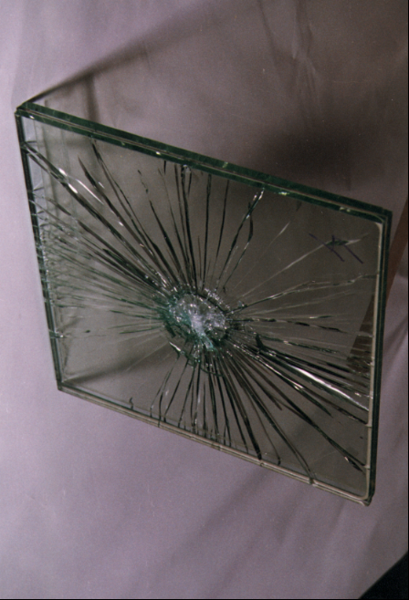 | 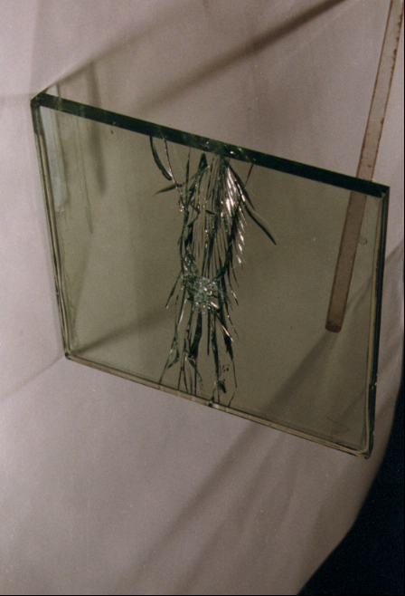
а) | б)

Рис.6. Типичные варианты разрушения стеклополимерных композиций.

Очевидно, что толщина клеевого слоя также оказывает весьма нетипизированное влияние на волновую картину протекающих влияние на волновую картину протекающих процессов. Сопоставление данных таблиц 2-5, в частности, констатирует:
- пиковые уровни Р_{i} и длительности этапных составляющих волновых распределений t_{i} находятся в усложненной взаимозависимости друг от друга, явно отражающей существенное различие последовательностей физических процессов волновых деформаций и разрушений;
- устанавливаются более благоприятные или эксплуатационно менее благоприятные структурные расположения послойных компонентов с точки зрения достигаемой степени разрушения пакетов. Например, для композиции 6+6+6+Пл. (Кл.сл. 0,6-0,7 мм) на обсуждаемых условиях испытаний вообще не наблюдалось степеней разрушения, иллюстрированных на рис.6.
Отдельно обратим внимание на факт значительного влияния типа используемого стеклослоя (производитель) в разных позициях послойного размещения. Так по показаниям бокового датчика №5 качественно установлена существенная неоднородность распределения энергии воздействия по слоям пакета. Укрупненно это поясняется рис.7. Весьма важное значение имеют варианты использования типа стекла для закладки верхнего слоя 1, нижнего слоя 3 и среднего слоя 2. При этом в зоне кратерообразования 4 возможны варианты энергораспределения по толщине пакета б: а) возрастания удельного энергопоглащения U в последнем стеклослое; б) снижение U с возрастанием б; в) минимальное энергопоглащение в среднем слое (т.е. в зоне б_{с}).
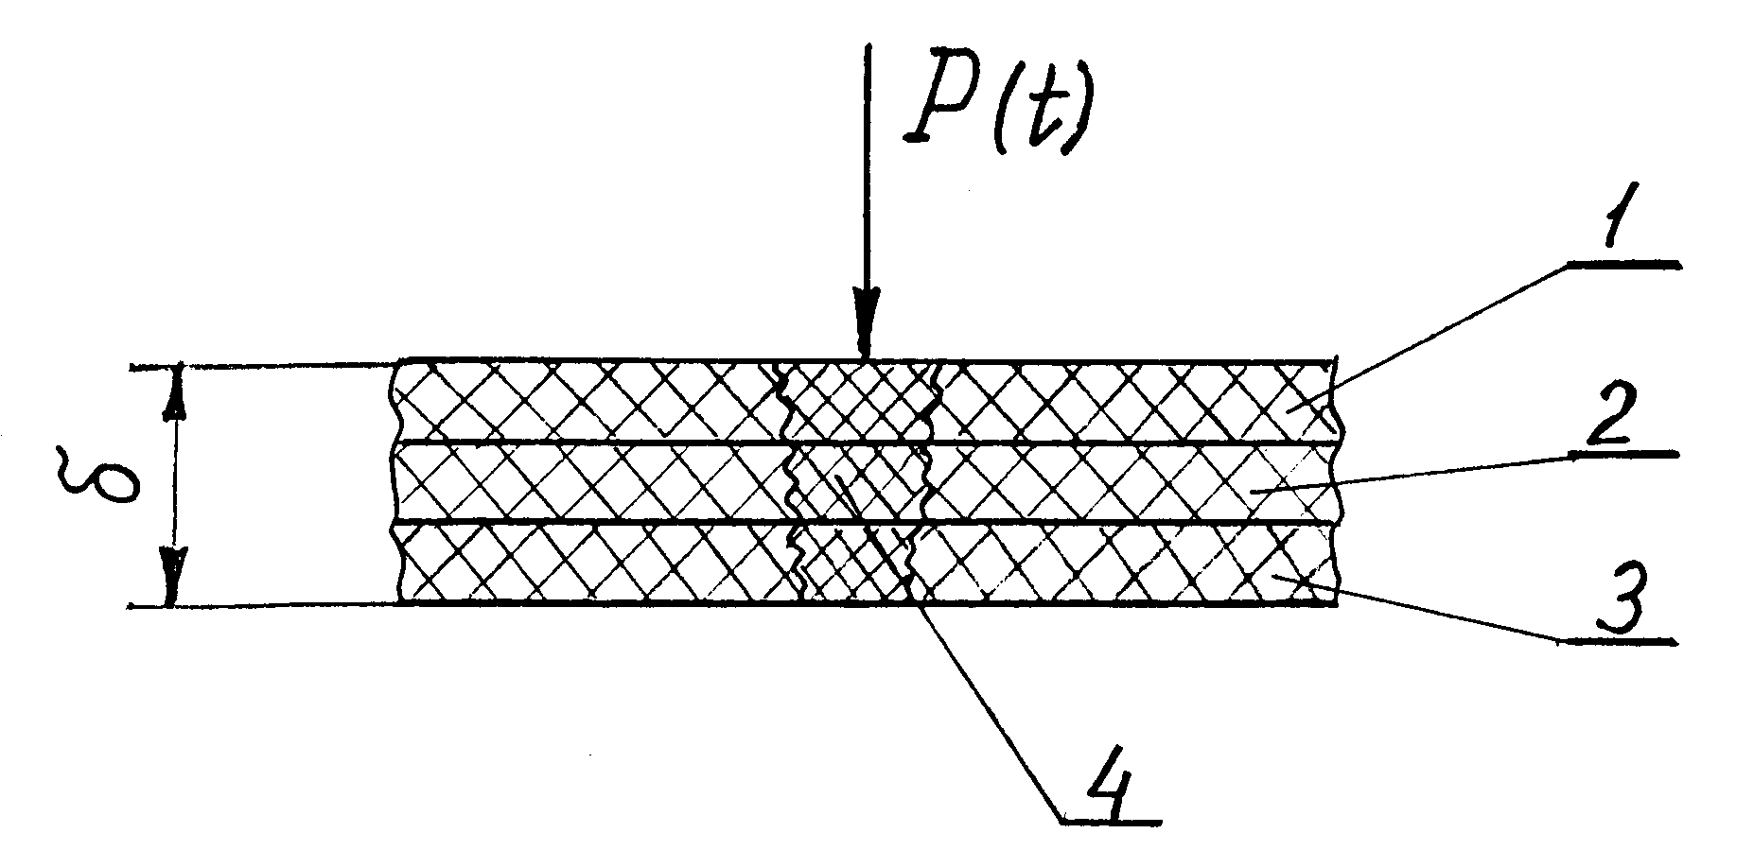
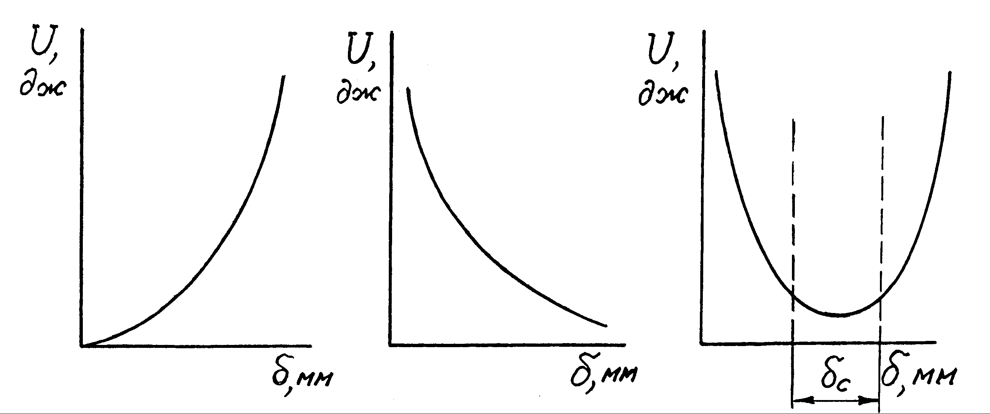
а) | б) | в)

Рис.7. Наблюдаемые варианты распределения энергии индентерного воздействия по слоям стеклопакетов.
Например, энергосостояние варианта в) может быть достигнуто для следующей последовательности расположения типов стекол: Бор+Мишеронь+Чехия. Последнее проявление в данном рассмотрении не иллюстрируется количественно, так как требует более детального объяснения, а также по ряду других обстоятельств.

ЗАКЛЮЧЕНИЕ

Рассмотренный подход двухстороннего изучения особенностей разрушающего отклика сложных многослойных структур с использованием специализированной испытательной техники моделирования различных условий динамического индентерного внедрения очевидно может дать более углубленную и расширенную информацию исследовательского плана. Безусловно, это должно способствовать более результативным работам по выявлению определяющих закономерностей поведения сложных структурных материалов и повышать эффективность доведения эксплуатационных качеств специализированных изделий до требуемых параметров надежности и долговечности.

ЛИТЕРАТУРА

- Рыбин А.А., Добровольский А.К., Дьякова Л.П. Энергосиловая оценка механических свойств полимерных материалов при динамических скоростях деформации. Сборник трудов МВТУ им. Баумана. Применение пластмасс в машиностроении, 1987, вып.22, с.30-40.
- Рыбин А.А., Летников А.Ю., Сидоров И.И., Кулаков И.В., Сапожников С.Б. Механические свойства полимерных волокон при динамических скоростях деформации. Механика композиционных материалов и конструкций, 1998, т.4, №1, с.87-115.
- Рыбин А.А., Грабильников А.С., Ховрин А.Ю. Методика и устройство для оценки инерционных погрешностей динамических деформационных динамометров. Заводская лаборатория, Диагностика материалов, 1998, №6, с.56-59.
- Златогоров А.П., Рыбин А.А. и др. Патент РФ №2052791. Способ исследования деформационно-прочностных свойств листовых материалов и устройство для его осуществления.
- Ионов В.Н., Омбалов П.М. Напряжения в телах при импульсивном нагружении. М., Высшая школа, 1975, 463 с.
- Новацкий В. Теория упругости. Пер. с польского Б.И. Победри, М., МИР, 1975, 872 с.

Поступила в редакцию 18 мая 2000 года.

